報道関係各位
公益財団法人日本障がい者スポーツ協会

東日本大震災復興支援
IPC公認 2014ジャパンパラ水泳大会
取材のご案内

2014ジャパンパラ水泳大会を平成26年7月20日（日）より7月21日（月・祝） まで、大阪府立門真スポーツセンター（なみはやドーム）で開催します。
本大会は、平成26年10月18日より韓国・仁川にて開催される、インチョン2014 アジアパラ競技大会の日本代表選手選考のための参考レースとなります。
本件の取材に関して、報道員の皆様に向けて、下記のとおりご案内いたします。
ご多用中と存じますが、ぜひともご取材いただきますようにお願い申し上げます。
取材を希望される報道員の方は、別紙「取材申込書」に必要事項を記入し、 平成26年7月１7日（木）までにFAX（03-3542-0634）に申請をお願いいたします。

記

■開催日 ： 平成26年7月20日(日) 10時～17時
７月21(月・祝) 10時～16時

■競技日程： 平成26年7月20日（日） 開会式 10：00～
競技 10：45～17：00
平成26年7月21日（月・祝） 競技開始 10：00～
閉会式 16：00～17：00
※競技時間は前後する場合があります。予めご了承ください。

■場所 ： 大阪府立門真スポーツセンター（なみはやドーム）
大阪府門真市三ツ島３丁目７－１６
地下鉄長堀鶴見緑地線「門真南」駅下車すぐ
京阪電車・大阪モノレール「門真市」駅からタクシーで10分

※取材に関する詳細については、日本障がい者スポーツ協会ホームページ内の
メディアガイドをご覧ください。
http://www.jsad.or.jp/news/monthly/201407.html
本件に関する報道関係者様からの問い合わせ先
2014ジャパンパラ水泳広報事務局（電通PR内） 担当：長谷川/奥村
TEL : 070-6448-6654 FAX : 03-3542-0634
当日連絡先：080-2022-2262 email : a-hasegawa@dentsu-pr.co.jp

■報道関係者受付・メディア控室について
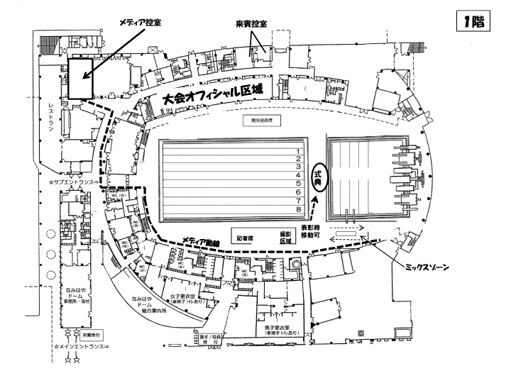
メディア受付は、会場内「メディア控室」に設けています。ご取材の際は、必ず御立ち寄りいただき、受付をお済ませください。（メディア控室の場所は下記図をご参照ください）
メディア控室
なみはやドーム
サブエントランス

★なみはやドーム・サブエントランスより入場してください。サブエントランスより入場後、通路左奥にお進みいただくとメディア控室がございます。
★メディア控室は下記の時間帯でご利用いただけます。
大会1日目（7月20日）： 8：30 ～ 17：30
大会2日目（7月21日）： 8：30 ～ 16：30

■取材上の注意点
本大会の取材にあたり、社会的モラルに反する行為、大会および大会関係者・競技者を侮辱する 行為・言動をしたと主催者が判断した場合は、取材資格を取り消させていただくとともに、本大会で取材した作品の公表を禁止させていただきます。予めご了承ください。

■（ご参考）ジャパンパラとは
平成元（1989）年、国際パラリンピック委員会（IPC）が設立され、パラリンピックや競技別世界選手権大会がエリートスポーツ大会への道を歩みはじめるなど、世界の身体障害者の競技スポーツはめまぐるしい動きをみせていました。
一方、わが国では、一生に一度しか参加できない全国身体障害者スポーツ大会の他、全国組織として活動する12の競技団体が自主運営する競技大会や、各種団体等の補助を受けて開催する競技大会などが行われていましたが、世界の動向に対応したものではありませんでした。
このような状況下、平成2（1990）年6月、社会福祉・医療事業法の一部改正により同事業団に基金が設けられ、その運用により財源を生み出し在宅福祉事業が行われることが決定されました。
これにより、財団法人日本身体障害者スポーツ協会では、「身体障害者スポーツ振興事業」として新たに事業を行うこととなりました。
そこで、次回行われるバルセロナパラリンピックから標準記録の設定が厳しくなると予想される陸上競技と水泳について、競技団体と共催してジャパンパラリンピックを平成3（1991）年度より開催することを決定しました。
この大会をパラリンピックや世界選手権大会をめざすトップレベルの選手のための大会と位置づけ、さらに標準記録の設定をはじめ、国際組織のクラス分けを導入しました。また、競技規則についても国際組織のものを適用しました。
その後、第7回パラリンピック冬季競技大会が平成10（1998）年3月に長野県下で開催されることが決定された際、当時パラリンピック実施競技の中で唯一わが国で行われていたアルペンスキーのさらなる競技力向上と、クロスカントリースキー、アイススレッジスピードレース、アイススレッジホッケーを行う選手の発掘・育成・強化をすることを決定しました。
そして、平成5（1993）年度よりスキー競技大会を、その翌年度よりアイススレッジ競技大会が開催されました。
その後、平成10（1998）年度よりアーチェリー競技大会が加わりました（オリンピックラウンドを採用）。
平成26（2014）年度よりアーチェリー競技大会に代わり、同年よりゴールボール競技大会、ウィルチェアーラグビー競技大会がそれぞれ団体競技として加わっています。

以上

取材申込書

ＦＡＸ：０３-３５４２-０６３４

東日本大震災復興支援
IPC公認 2014ジャパンパラ水泳大会
日時：平成２６年7月20日（日）、21日（月・祝）

お手数ですが、下記項目をご記入のうえ、７月１7日（木）までに
上記FAX番号宛までご返信お願い申し上げます。

貴 社 名
貴媒体名・ご所属
ご 芳 名 | （計 名）
取材御希望日  （希望日に○） | 7月20日（日） ／ 7月21日（月・祝）
ご連絡先 | （電話番号）
ご連絡先 | （携帯電話）
撮影の有無 | 有 （ムービー 台 / スチール 台） / 無
備考欄

※なお、誠に勝手ながら運営の都合上、ご出欠の有無を7月17日（木）迄にご返信いただきたく、お願い申し上げます。

